Méli-mélo(mengelmoes)
Inhoud
- Een draai-rad
- Gebeurteniskaarten (22 stuks)
- Question kaarten (…stuks)
- Het speelbord
Foto
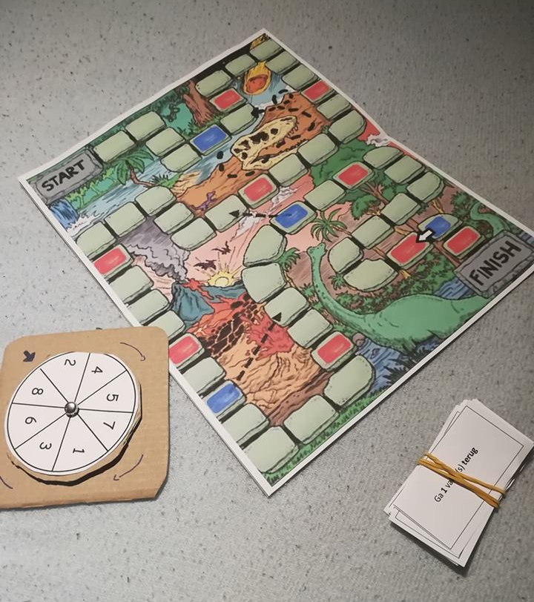
Aantal spelers 2-6 spelers
Voor het spelen Vooraleer men begint met spelen moet eerst iedereen een pion kiezen en moet er besloten worden wie begint. Dit gebeurt simpelweg door iedere speler te laten draaien aan het rad. De speler die het hoogste getal draait begint, het spel verloopt vervolgens in wijzerzin. Daarbij moet er een moeilijkheid gekozen worden:
Normaal: De speler krijgt de 3 meerkeuzemogelijkheden gegeven bij de vraag.
Hard: De speler krijgt enkel de vraag gegeven.
Spelregels
Voor elke ronde trekt de speler wiens beurt het is een question kaart. Afhankelijk van de gekozen moeilijkheid beantwoordt hij/zij een vraag. Wanneer dit antwoord incorrect is gaat de beurt naar de volgende speler. Is deze wel correct dan mag de speler aan het rad draaien. Vervolgens mag de speler het aantal vakjes bewegen gelijk aan het gedraaide getal.
Het vervolg van het spel is afhankelijk van op welke kleur vakje de speler terecht komt:
Normal (Groen): Er gebeurt niets, de beurt gaat naar de volgende speler.
Effect tiles (Blauw): Wanneer de speler na het bewegen van zijn/haar pion op een blauw vakje terecht komt, volgt hij/zij de aangegeven pijl en plaats zijn/haar pion naar het vakje waar de pijl op uitkomt. Vervolgens gaat de beurt naar de volgende speler.
Event tiles (Rood): Wanneer de speler na het bewegen van zijn/haar pion op een rood vakje terecht komt, raapt de speler een gebeurteniskaart. De speler voert uit wat er op de gebeurteniskaart staat. Vervolgens gaat de beurt naar de volgende speler.
Winnaar De speler die als eerste ‘finish’ bereikt wint. De andere spelers spelen door tot de laatste speler in ‘finish’ is geraakt.

